AVA

Caso de Desenvolvimento

Versão <1.0.1>

Histórico da Revisão

|  |  |  |  |
| --- | --- | --- | --- |
| **Data** | **Versão** | **Descrição** | **Autor** |
| 03/09/2019 | 1.0.1 | Adaptação do documento de desenvolvimento | Leandro, James |
| 07/09/2019 | 1.0.1 | Complemento das informações do projeto. | James |
| 08/09/2019 | 1.0.1 | Fluxo de Trabalho | Jhonathan |
| 08/09/2019 | 1.0.1 | Produtos de Trabalho | Jhonathan |
|  |  |  |  |
|  |  |  |  |

Índice

1. Introdução 4

1.1 Objetivo 4

1.2 Escopo 4

1.3 Definições, Acrônimos e Abreviações 4

1.4 Referências 4

1.5 Visão Geral 4

2. Visão Geral do Caso de Desenvolvimento 5

2.1 Modelo de Ciclo de Vida 5

2.2 Exemplos de Planos de Iteração 5

2.2.1 Fase de Iniciação 5

2.2.2 Fase de Elaboração 5

2.2.3 Fase de Construção 5

2.2.4 Fase de Transição 5

3. Detalhe do Fluxo de Trabalho: 6

3.1 Fase de Iniciação 6

3.1.1 Notas Sobre o Fluxo de Trabalho da Fase de Iniciação 6

3.2 Fase de Elaboração 6

3.2.1 Notas Sobre o Fluxo de Trabalho da Fase de Elaboração 6

3.3 Fase de Construção 6

3.3.1 Notas Sobre o Fluxo de Trabalho da Fase de Construção 6

3.4 Fase de Transição 6

3.4.1 Notas Sobre o Fluxo de Trabalho da Fase de Transição 6

4. Produtos de Trabalho 7

5. Relatórios 8

6. Funções 9

7. Orientações e Procedimentos Específicos do Projeto 10

Caso de Desenvolvimento

# Introdução

Este documento irá descrever o processo de desenvolvimento, suas principais configurações e demais organizações do projeto, trazendo os principais aspectos do processo, assim fornecendo uma visão geral do produto, baseando-se na metodologia do RUP

## Objetivo

Descrever o processo de desenvolvimento do projeto, etapas e requisitos a serem seguidos durante o período de desenvolvimento.

## Escopo

Esta documentação será desenvolvida com o intuito de descrever o processo de desenvolvimento do AVA, Aplicativo de Vendas Agricolas.

## Definições, Acrônimos e Abreviações

**AVA** Significa aplicativo de vendas agrícolas, app com o qual pessoas físicas e jurídicas poderão negociar materiais e implementos agrícolas.

**RUP** Significa Rational Unified Process, é uma metodologia de desenvolvimento

## Referências

**RUP rev. 11/01**

|  |  |  |
| --- | --- | --- |
| **Nome da Referência** | **Proprietário/Autor** | **Onde É Armazenado** |
| **RUP rev. 11/01** | Rational software. | [https://www.ibm.com › rational › library › content](https://www.google.com.br/url?sa=t&rct=j&q=&esrc=s&source=web&cd=12&ved=2ahUKEwiijp3ZhsDkAhUZJrkGHYe0AfEQFjALegQIBxAC&url=https%3A%2F%2Fwww.ibm.com%2Fdeveloperworks%2Frational%2Flibrary%2Fcontent%2F03July%2F1000%2F1251%2F1251_bestpractices_TP026B.pdf&usg=AOvVaw31XnJgEn4m36LUvIAD1Qtk) |
|  |  |  |
|  |  |  |
|  |  |  |

## Visão Geral

**Este produto será constituído de sua fase inicial, fase de elaboração, fase de implantação e fase de transição**

## Diagrama de Transição de Estados

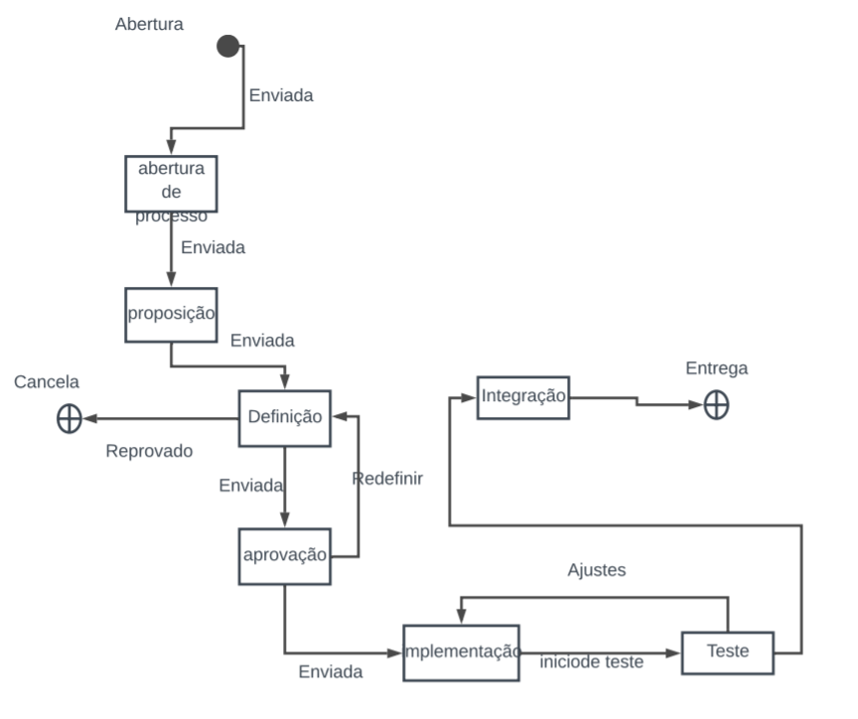

## Diagrama de solicitação de Mudança

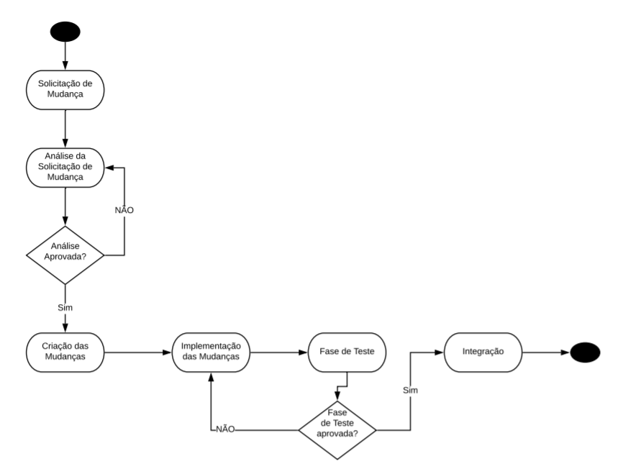

# Visão Geral do Caso de Desenvolvimento

## Modelo de Ciclo de Vida

O processo será desenvolvido com base na documentação do RUP, com base em suas regras teremos o direcionamento no restante do projeto.

## Exemplos de Planos de Iteração

Não se aplica.

### Fase de Iniciação

Durante a iniciação, serão levantados os requisitos juntamente com a modelagem de negócios.

### Fase de Elaboração

A serem definidos posteriormente

### Fase de Construção

A serem definidos posteriormente

### Fase de Transição

A serem definidos posteriormente

# Detalhe do Fluxo de Trabalho:

Ao ser listado pelo usuário o produto deverá passar por uma aprovação através da análise de compatibilidade, afim de verificar se o produto segue as regras do projeto e consequentemente se está viável a ser listado. Caso o produto não atenda as exigências, o usuário terá à sua escolha, um guia do usuário, contendo melhores informações e novamente os requisitos exigidos pelo sistema para a listagem de produtos, ao registrar com sucesso o produto, o usuário deverá fornecer algumas informações relevantes à respeito do produto listado, tais como validade (em caso de produtos perecíveis) ano de fabricação, tempo de uso, marca.

## Fase de Iniciação

### Notas Sobre o Fluxo de Trabalho da Fase de Iniciação

Feito login no site/aplicativo, ao registrar um produto, o usuário deve ficar atento se o produto listado segue as regras do projeto, se atende a todas as informações indispensáveis para evitar futura exclusão do mesmo

## Fase de Elaboração

### Notas Sobre o Fluxo de Trabalho da Fase de Elaboração

Nesta fase, deverá ser feita a implementação dos elementos já citado, ficando a critério dos desenvolvedores fazer uma avaliação dos métodos implantados , julgando assim se ha necessidade de melhorias para obtenção de sucesso do sistema.

## Fase de Construção

### Notas Sobre o Fluxo de Trabalho da Fase de Construção

Após análise cuidadosa dos métodos propostos, deverá ser desenvolvidos os métodos propostos e aprovados ocorrendo assim a implementação dos métodos listados.

## Fase de Transição

### Notas Sobre o Fluxo de Trabalho da Fase de Transição

Nesta fase, ocorre a implementação dos métodos propostos e já desenvolvidos no projeto.

# Produtos de Trabalho

|  |  |  |  |  |  |  |  |  |  |  |  |  |  |
| --- | --- | --- | --- | --- | --- | --- | --- | --- | --- | --- | --- | --- | --- |
| **PRODUTOS DE TRABALHO** | | | **COMO UTILIZAR** | | | | | **DETALHES DA REVISÃO** | **FERRAMENTAS UTILIZADAS** | | | | **TEMPLATE** |
| **Inici** | **Elab** | | **Cons** | **Tra** |
| **MODELAGEM DE NEGÓCIO** | | | | | | | | | | | | | |
| EXEMPLO 01 | | **Obrig** | | **Opc** | **Recom.** | | **Desnec** | Formal | | UML | | |  |
| Modelo de Análise de Negócios | | X | |  |  | |  |  | |  | | |  |
| Prova de Conceito Arquitetural de Negócio | |  | |  | X | |  |  | |  | | |  |
| Documento de Arquitetura de Negócios | | X | |  |  | |  |  | |  | | |  |
| Glossário de Negócios | | X | |  |  | |  |  | |  | | |  |
| Meta de Negócios | | X | |  |  | |  |  | |  | | |  |
| Regras de Negócio | | X | |  |  | |  |  | |  | | |  |
| Modelo de Caso de Uso de Negócio | | X | |  |  | |  |  | |  | | |  |
| Visão de Negócio | | X | |  |  | |  |  | |  | | |  |
| **REQUISITOS** | | | | | | | | | | | | | |
| Glossário | X | | |  | |  |  |  | | |  |  | |
| Atributos de Requisitos (Repositório) | X | | |  | |  |  |  | | |  |  | |
| Plano de Gerenciamento de Requisitos | X | | |  | |  |  |  | | |  |  | |
| Especificações Suplementares |  | | |  | | X |  |  | | |  |  | |
| Modelo de Caso de Uso | X | | |  | |  |  |  | | |  |  | |
| Pedidos do Envolvido |  | | | X | |  |  |  | | |  |  | |
| Visão | X | | |  | |  |  |  | | |  |  | |
| **ANÁLISE E DESIGN** | | | | | | | | | | | | | |
| Arquitetura de Referência |  | | |  | | X |  |  | | |  |  | |
| Modelo de Dados | X | | |  | |  |  |  | | |  |  | |
| Modelo de Implantação | X | | |  | |  |  |  | | |  |  | |
| Modelo de Design | X | | |  | |  |  |  | | |  |  | |
| Documento de Arquitetura de Software | X | | |  | |  |  |  | | |  |  | |
| Protótipo da Interface com o Usuário | X | | |  | |  |  |  | | |  |  | |
| **IMPLEMENTAÇÃO** | | | | | | | | | | | | | |
| Builds | X | | |  | |  |  |  | | |  |  | |
| Teste do Desenvolvedor | X | | |  | |  |  |  | | |  |  | |
| Modelo de Implementação | X | | |  | |  |  |  | | |  |  | |
| Plano de Integração do Build | X | | |  | |  |  |  | | |  |  | |
| **TESTE** | | | | | | | | | | | | | |
| Plano de Teste | X | | |  | |  |  |  | | |  |  | |
| Arquitetura para automatização de Teste | X | | |  | |  |  |  | | |  |  | |
| Dados de Teste | X | | |  | |  |  |  | | |  |  | |
| Definir Configuração do Ambiente de Teste |  | | |  | | X |  |  | | |  |  | |
| Resumo da Avaliação de Testes | X | | |  | |  |  |  | | |  |  | |
| Lista de Idéias de Teste |  | | |  | | X |  |  | | |  |  | |
| Log de Teste |  | | | X | |  |  |  | | |  |  | |
| Resultado de Teste | X | | |  | |  |  |  | | |  |  | |
| Script de Teste | X | | |  | |  |  |  | | |  |  | |
| Estratégia de Teste | X | | |  | |  |  |  | | |  |  | |
| Conjunto de Teste |  | | |  | | X |  |  | | |  |  | |
| Modelo de Análise de Carga de Trabalho. |  | | |  | | X |  |  | | |  |  | |
| **GERENCIAMENTO DE PROJETO** | | | | | | | | | | | | | |
| Caso de Negócios | X | | |  | |  |  |  | | |  |  | |
| Plano de Implantação | X | | |  | |  |  |  | | |  |  | |
| Lista de Problemas |  | | |  | | X |  |  | | |  |  | |
| Lista de Riscos |  | | |  | | X |  |  | | |  |  | |
| Plano de Iteração | X | | |  | |  |  |  | | |  |  | |
| Avaliação da Iteração | X | | |  | |  |  |  | | |  |  | |
| Plano de Desenvolvimento de Software | X | | |  | |  |  |  | | |  |  | |
| Medidas do Projeto | X | | |  | |  |  |  | | |  |  | |
| **IMPLANTAÇÃO** | | | | | | | | | | | | | |
| Guia de Estilo do Manual |  | | | X | |  |  |  | | |  |  | |
| Material de Suporte do Usuário | X | | |  | |  |  |  | | |  |  | |
| Produto | X | | |  | |  |  |  | | |  |  | |
| **CONFIGURAÇÃO E GERENCIAMENTO DE MUDANÇAS** | | | | | | | | | | | | | |
| Plano de Gerenciamento de Configuração | X | | |  | |  |  |  | | |  |  | |
| Controle de Mudanças | X | | |  | |  |  |  | | |  |  | |
| Espaço de Trabalho |  | | | X | |  |  |  | | |  |  | |
| **AMBIENTE** | | | | | | | | | | | | | |
| Processo de Desenvolvimento | X | | |  | |  |  |  | | |  |  | |
| Caso de Desenvolvimento | X | | |  | |  |  |  | | |  |  | |

# Relatórios

|  |  |  |
| --- | --- | --- |
| **Relatório** | **Público Alvo** | **Como É Criado/ Onde É Armazenado** |
|  |  |  |
|  |  |  |

# Funções

NOTA: A designação de indivíduos específicos a funções ou cargos particulares é documentada no Plano de Desenvolvimento de Software.

|  |  |  |  |
| --- | --- | --- | --- |
| **Função** | **RUP**  **Função** | **Aplicabilidade** | **Diferentes Responsabilidades do RUP** |
| Analista de Sistemas | S |  |  |
| Especificador de Requisitos | S |  |  |
| Arquiteto de Software | S |  |  |
| Designer | S |  |  |
| Designer de Interface com o Usuário | S |  |  |
| Designer de Banco de Dados | S |  |  |
| Implementador | S |  |  |
| Integrador | S |  |  |
| Gerente de Projeto | S |  |  |
| Gerenciador de Controle de Mudanças | S |  |  |
| Gerenciador de Configuração | S |  |  |
| Gerente de Testes | S |  |  |
| Gerenciador de Implementação | S |  |  |
| Engenheiro de Processo | S |  |  |
| Revisor de Gerenciamento | S |  |  |
| Redator Técnico | S |  |  |
| Administrador de Sistemas | S |  |  |
| Especialista em Ferramentas | S |  |  |
| Desenvolvedor do Curso | S |  |  |
| Artista Gráfico | S |  |  |
| Testador | S |  |  |
| Analista de Teste | S |  |  |
| Designer de Teste | S |  |  |
| Revisor | S |  |  |
| Coordenador de Revisão | S |  |  |
| Revisor Técnico | S |  |  |
| Investidores | S |  |  |

# Orientações e Procedimentos Específicos do Projeto

|  |  |  |  |
| --- | --- | --- | --- |
| **Orientação ou Procedimento** | **Proprietário** | **Utilizado por** | **Onde É Armazenado** |
|  |  |  |  |
|  |  |  |  |